**Relato de lesões Severeas indicativas de carbúnculo sintomático**

**Camila Barreto Silva1*, Sérgio Henrique Andrade dos Santos1,** **Yasmin Mascury Masci1,** **Bruna Rodrigues de Almeida1,** **João Victor de Almeida Carvalho1, Klaus Casaro Saturnino2,Breno Mourão de Sousa 3**

*1Graduanda em Medicina Veterinária – UniBH – Belo Horizonte/ MG – Brasil*

*2Docente do Curso de Medicina Veterinária – UFJ - Jataí/GO – Brasil*

*3Professor do Departamento de Medicina Veterinária – UniBH - Belo Horizonte – MG – Brasil*

*\*Autor para correspondência: milabarretoo@icloud.com*

**INTRODUÇÃO**

O carbúnculo sintomático é uma doença que faz parte do grupo das clostridioses. Essa doença infecciosa é aguda e se espalha globalmente entre os ruminantes, causando perdas significativas na produção animal1.Bovinos com idade entre 6 e 24 meses, em boa saúde, são os mais afetados2. Nessa faixa etária os animais estão em intensa fase de crescimento e ganho muscular, e é justamente na musculatura que a bactéria causadora da enfermidade *Clostridium chauvoei* permanece após a infecção. Embora o carbúnculo seja uma doença clinicamente conhecida, atualmente não há consenso sobre os mecanismos subjacentes à patogênese de C.chauvoei . Os esporos de C. chauvoei são encontrados no intestino do gado e no solo das pastagens, o que indica que a infecção é adquirida pela ingestão de esporos de C. chauvoei. Os esporos ingeridos ou aqueles produzidos após ciclos de germinação no intestino são transportados do intestino ou lesões na cavidade oral para os músculos e tecidos por macrófagos através das manchas de Peyer234. Após atingir os tecidos, os esporos permanecem inativos até que condições específicas sejam geradas, como anaerobiose, resultando em germinação, multiplicação e consequentemente produção de exotoxinas5. Os animais doentes podem ter falta de apetite, aumento da temperatura corporal, claudicação (o animal começa a mancar) acompanhada do inchaço do membro afetado (que pode se dar na cavidade interna do animal), rubor e crepitação. O Carbúnculo é uma doença infecciosa e não contagiosa, porém com uma taxa de mortalidade alta, chegando próximo de 100%6. Este trabalho tem por objetivo apresentar detalhes sobre as lesões características desta doença que levaram um bezerro a óbito.

**RELATO DE CASO E DISCUSSÕES**

Houve um caso isolado ocorrido na Universidade Federal de Goiás (UFG) no ano de 2019, em um bezerro mestiço de aproximadamente 30 dias que já foi encontrado em estado de óbito. Ao ser encaminhado para necrópsia, observou-se que o animal apresentava estado corporal adequado com a cavidade nasal apresentando abundante quantidade de espuma serosanguinolenta. Mucosas conjuntivas edemaciadas e muito congestas. Ao rebatimento dos membros, no membro posterior direito, observou-se profunda e extensa área de musculatura com coloração vermelho enegrecida, com aspecto “seco”, envoltas por tecido subcutâneo de acentuado aspecto gelatinoso e hemorrágico, com distribuição difusa e aspecto ao corte semelhante ao descrito. O linfonodo pré-crural correspondente apresentava-se difusa e severamente aumentado de volume. Ao rebatimento de pele da cabeça, ventralmente, observou-se todo o tecido subcutâneo, com aspecto edemaciado e severamente hemorrágico. À abertura da cavidade abdominal, observou-se discreta a moderada quantidade de líquido serosanguinolento livre. O mesmo foi observado na cavidade torácica. Os pulmões apresentavam-se difusa e moderadamente congestos, com moderada evidenciação da lobulação. A parede cardíaca apresentava manchas e sufusões vermelho enegrecidas, correspondentes a hemorrágias em epicárdio e miocárdio. Ambos os rins se apresentavam hemorrágicos, fluindo sangue ao corte. O fígado apresentava múltiplas áreas pálidas na superfície, ao corte aprofundava em seu parênquima, com tamanhos variados entre poucos milímetros à 5-6 cm de extensão. A bexiga apresentava urina avermelhada. O resultado da necropsia levou a um diagnóstico macroscópico de óbito por sepse, haja visto que todos os achados macroscópicos eram compatíveis com carbúnculo sintomático, principalmente pelas lesões necróticas e hemorrágicas de aspecto seco que estavam associadas a edemaciação hemorrágica subcutânea intensa. As lesões patológicas registradas do animal em questão no relato da doença podem ser observadas na figura 1.

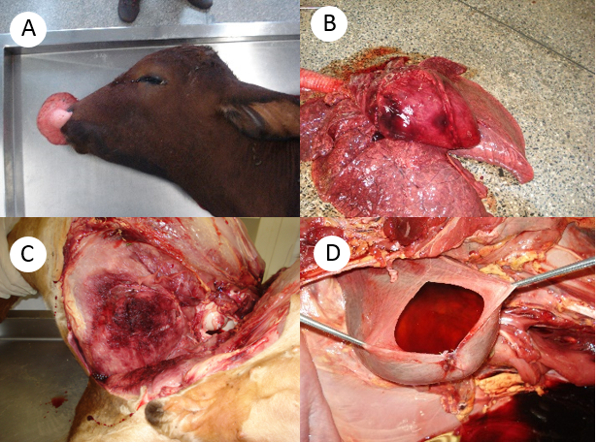

**Figura1:** A – espuma sanguinolenta abundante saído da cavidade nasal. B – Manchas avermelhadas em epicárdio e pulões congestos. C – Principal lesão muscular compatível com carbúnculo sintomático. D – Bexiga com urina avermelhada.

**CONCLUSÕES**

A partir da demonstração das lesões macroscópicas deste relato aliadas com a patogênese do agente pode-se concluir que são indicativas do carbúnculo sintomático e a causa provável de contaminação neste mestiço, foi relacionada à falha imunológica comum a esta faixa etária, aliada às condições ambientais favoráveis, havendo assim a contaminação e a germinação dos esporos na musculatura esquelética.

**REFERÊNCIAS BIBLIOGRÁFICAS**



**APOIO:**

